光机电基地资源介绍

一、光机电基地区位介绍
光机电一体化产业基地位于通州区台湖镇的西部，东邻环渤海高端总部基地，西接亦庄开发区。光机电基地与亦庄开发区仅一路之隔，所有的道路、基础设施、配套设施都是统一规划，居住、教育、医疗、卫生、金融等配套服务均可共享。基地由4条高速公路所环抱，分别是五环、六环、京沪高速和京津高速，从基地出发，仅需5分钟即可抵达五环路和京津高速，10分钟即可驶入京沪高速和六环路。已开通运营的轨道交通有京津城际铁路，地铁亦庄线，规划建设中的地铁有17号线和S6线。
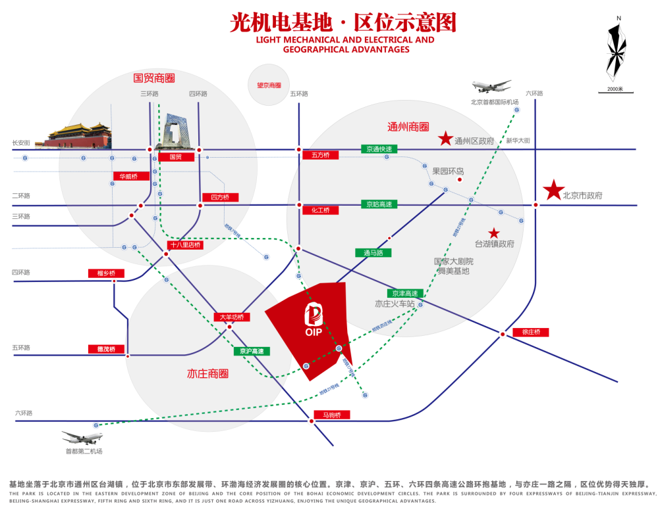
二、光机电基地产业落地方向
通过15年的发展建设，目前，光机电基地已初步形成以李宁、天宇朗通等为代表的大型总部型产业；以岱摩斯、比亚迪等为代表的高端制造业产业；以枢密院、北京国际矿业城、经开国际企业大道等园中园项目为代表的中小企业创新集群三大产业格局。
随着京津冀一体化战略，以及通州区副中心建设整体规划要求，光机电基地未来发展方向为：京津冀协同发展的桥头堡、创新创业孵化聚集示范区。
光机电基地创新创业聚集效应初步显现，目前已落户的孵化器机构有天使街和京津冀四板市场孵化基地。
三、光机电基地招商资源
基地内共有十二个园中园项目，总占地面积约1474.8亩，总建筑面积约156.3万平方米，目前已建成106.8万平方米，剩余可出让64.7万平方米。目前已形成规模的园中园项目有三个，分别为北京经开·国际企业大道Ⅲ项目、北京国际矿业城项目、枢密院项目，以及中电科卫星导航产业园项目。
（一）北京经开·国际企业大道Ⅲ项目
北京经开·国际企业大道Ⅲ项目项目为工业用地性质，目前项目G130地块剩余33栋，共计14.3万平方米。建筑内部空间可灵活布局，自由分割组合，实现平面使用效率最大化，满足不同类型企业的办公需求。
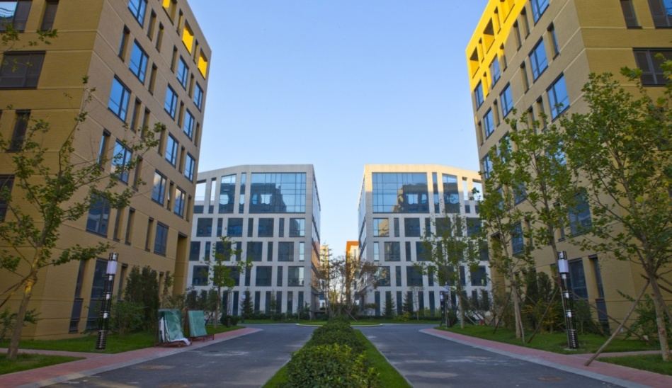
（二）北京国际矿业城项目
北京国际矿业城项目为工业用地性质项目总占地面积219亩，总建筑面积26.6万平米，分三期建设，一期和二期总建筑面积13.6万平米，共58栋，三期共11栋楼，待建，目前一期二期共剩余41栋，总空置面积9.5万平方米。
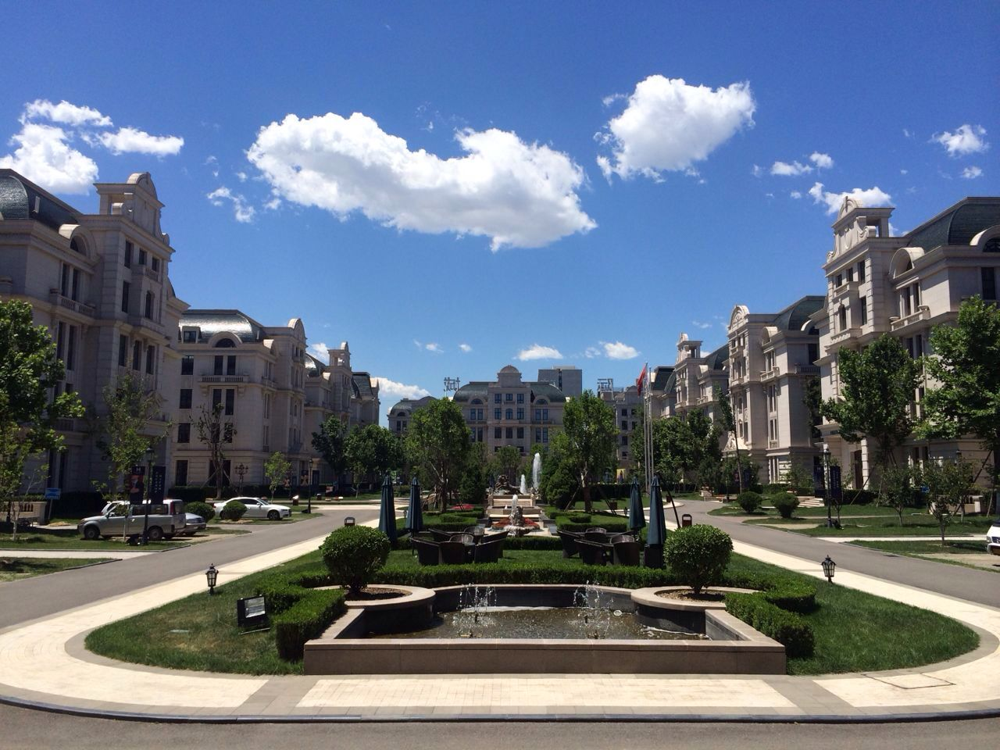
（三）枢密院项目
“枢密院”品牌系列拥有枢密院、尖子班、飞白项目，其中枢密院项目为工业用地，一期已经售罄，二期剩余4栋，共计47807平方米,1号楼29847平米、2号楼5349平米、3号楼9071平米、4号楼3540平米；尖子班项目为F3多功能用地，目前剩余3.5万平方米。
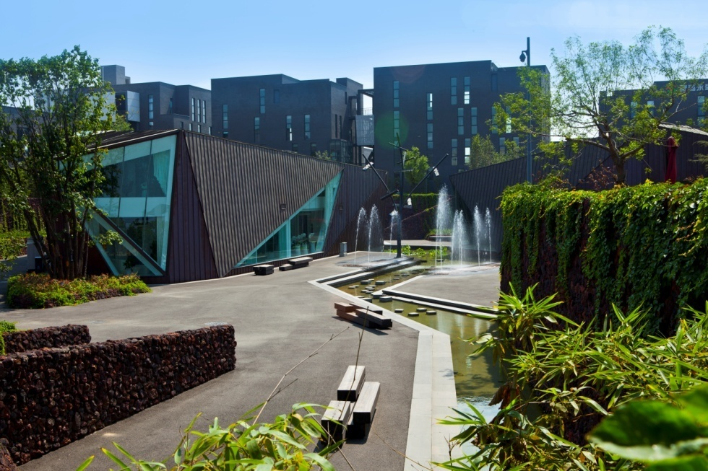
（四）中电科卫星导航产业园
北京中电科卫星导航系统有限公司在基地有闲置办公楼35000平米，可出租不出售，内部已完成精装修。办公楼共2幢，其中1号楼30000平米，2号楼5000平米。 此外，厂内建有配套宿舍楼，精装修，定向为厂内企业有偿提供，共141套。
